МБДОУ №171
Образовательный проект
«На пороге школы»
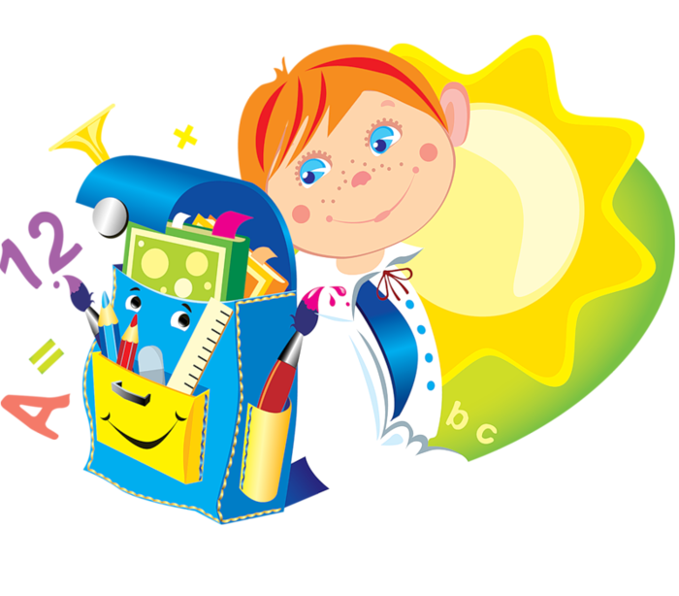

г. Оренбург
«Быть готовым к школе -
не значит уметь читать, писать и считать.
Быть готовым к школе – значит быть готовым всему этому научиться”
Л. А. Венгер

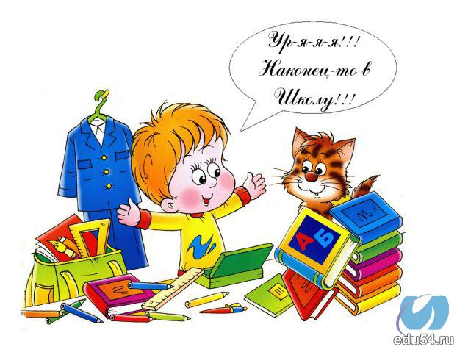

Слыхали радостную весть?
Мне скоро будет ровно шесть!
А если человеку шесть,
И у него тетрадки есть,
И ранец есть, и форма есть,
И счетных палочек не счесть,
И он читать старается,
То значит он (вернее, я),
То значит он (вернее, я),
Он в школу собирается!
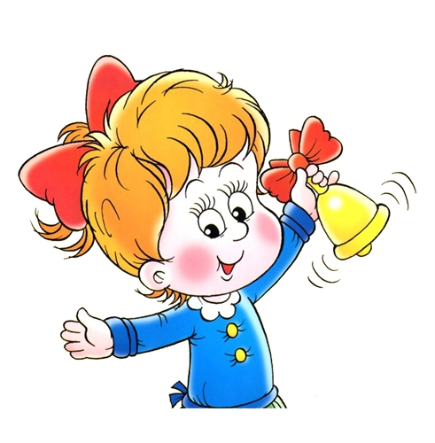

Содержание:
- Паспорт проекта
- Актуальность проекта
- Цель и задачи проекта
- Принципы реализации проекта
- Тип проекта
- План реализации проекта
- Направления реализации проекта
- Этапы проекта
- Оценка результатов деятельности
- Взаимодействие с семьей
- Заключение
- Список литературы

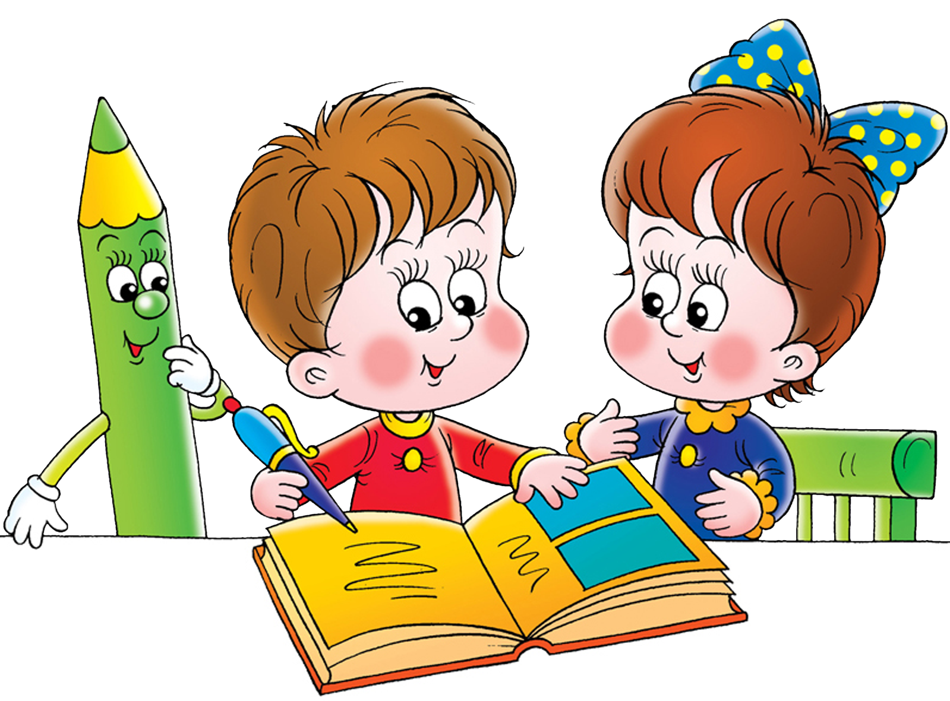

Паспорт проекта
Тип проекта: информационно-творческий, долгосрочный, психолого-просветительский.
Возраст и состав участников: воспитанники старшего дошкольного возраста, их родители, педагоги.
Срок реализации проекта: 8 месяцев.
База внедрения проекта: подготовительная группа МБДОУ №171.
Возраст дошкольников: 6-7 лет.
Проект разработала: педагог-психолог Ситникова Елена Викторовна.

Актуальность проекта.
Быть готовым к школе – это не значит уметь писать и читать, необходимо быть психологически готовым к школе!
Учебная деятельность – сложна для дошкольника и автоматический переход на нее без предварительной подготовки ребенка просто не возможен.
Но подготовка нужна не только ребенку, а и его родителям, особенно тем, у кого первый ребенок идет в школу.
Психическое здоровье детей при переходе из детского сада в школу долгое время не привлекало внимания взрослых. Между тем поступление в школу полностью перестраивает жизнь ребенка. В школе ребенок попадает в новые социальные условия.
Плохо подготовленный к обучению ребенок уже в первом классе начинает отставать от сверстников, что способствует формированию сниженной самооценки и в дальнейшем приводит к устойчивой школьной неуспеваемости и дезадаптации.
Поступление в школу – качественно новый этап в развитии дошкольника, связанный с изменением социальной ситуации и личностными преобразованиями, которые Л.С. Выготский назвал кризисом семи лет. Главное что необходимо ребенку, - положительная мотивация к обучению. По результатам опроса на начальном этапе дошкольники представляю свою будущую школьную жизнь примерно так: школьник самый счастливый ребенок ему купили новый портфель, форму и всякие принадлежности, он будет слушать учителя и получать пятерки. Подобные детские надежды таят в себе опасность, потому что ребенок воспринимает школу как очередную игру, которая может оказаться совсем не такой привлекательной. Таким образом, стала очевидным целенаправленная работа по воспитанию положительного отношения к школе, формированию умения сотрудничества со взрослыми (умения просить помощи).
Отношение ребенка к школе формируется до того как он в нее пойдет, и здесь важно правильно подать информацию со стороны родителей и детского сада. В дошкольном возрасте важно настроить ребенка на ежедневный труд и внушить ему, что у него все получиться, если он постарается. И поэтому, реализуя данный проект, углубились в формирование у детей знаний о тех предметах, качествах характера и условий которые необходимы школьнику для получения результата.
Ряд авторов подчеркивает необходимость воспитания положительного отношения к школе, как условие успешного обучения в дальнейшем (Я.А. Коменский, Дж. Локк, Ж.Ж. Руссо, И.Г. Песталоцци, Н.А. Добролюбов, К.Д. Ушинский, А.С. Симонович, Е.И. Водовозова, А.С. Макаренко).
Да и практика сегодня нацелена в основном на интеллектуальную подготовку детей к школе и мало внимания уделяет формированию «внутренней позиции школьника».
Следовательно, теоретический анализ литературы и данные практики убедили в проведении целенаправленной работы по воспитанию положительного отношения к школе у детей подготовительной группы с помощью разнообразных форм и методов работы, через создание предметно-развивающей среды, через педагогическое просвещение родителей, взаимодействие с педагогами.

Цель: обеспечить эффективность работы по личностной готовности к школе детей подготовительной группы.
Задачи:
- Помощь детям в осознании своего реального «Я», развитии потенциальных возможностей, отреагирование внутренних конфликтов, страхов, агрессивных тенденций, уменьшение тревожности, беспокойства и чувства вины.
- Оказание помощи в понимании себя и других, обучение умению быть в мире с собой.
- Повышение уровня самоконтроля в отношении своего эмоционального состояния в ходе общения, формирование терпимости к мнению собеседника.
- Развитие познавательных и психических процессов – восприятия, памяти, внимания, воображения.
- Создание условий для отреагирования негативных переживаний.
- Создание условий для самовыражения ребенка.
- Развитие личностной сферы – формирование адекватной самооценки, повышение уверенности в себе.
- Развитие эмоциональной сферы, введение ребенка в мир человеческих эмоций.
- Развитие волевой сферы – произвольности и психических процессов, саморегуляции, необходимых для успешного обучения в школе.
- Развитие коммуникативных умений, необходимых для успешного протекания процесса общения.
- Развитие интеллектуальной сферы – мыслительных умений, наглядно-действенного, наглядно-образного, словесно-логического, творческого и критического мышления.
- Формирование позитивной мотивации к обучению.

Принципы реализации проекта:
Принцип креативности, позволяющий формировать новые знания, умения, навыки ребенка на базе уже имеющихся.
Принцип гуманизации: во главу проекта поставлен ребенок и забота о его здоровье и безопасности.
«Позитивный центризм» (отбор знаний, наиболее актуальных для ребенка данного возраста).
Дифференцированный подход к каждому ребенку, учет его психологических особенностей, возможностей и интересов.
Развивающий характер обучения, основанный на детской активности;
Сочетание научности и доступности материала;
Наглядность обучения;
Характерный возрасту баланс интеллектуальных, эмоциональных и двигательных нагрузок;
Принцип от близкого к далекому;
Принцип системно-организованного подхода, который предполагает скоординированную работу всех специалистов ДОУ.
Эти принципы взаимосвязаны и реализуются в единстве.

Проект реализуется по двум направлениям:
  - Совместная деятельность с детьми.
  - Взаимодействие с родителями.

Основные формы, средства и методы реализации:
Форма организации – групповая
Форма проведения – игровая
Дискуссии
Беседы
Игры-коммуникации
Проективные игры
Психогимнастические игры
Познавательные игры
Игры на развитие воображения
Ролевые игры
Чтение психотерапевтических сказок
Импровизации
Тематическое рисование
Отгадывание загадок
Моделирование и анализ заданных ситуаций
Слушание музыки.
Взаимодействие (семья)

Этапы проекта:
Проект осуществлялся в несколько этапов:
Подготовительный
Основной
Заключительный.
Подговительный этап был посвящен изучению и анализу психолого-педагогической литературы по исследуемой проблеме. Были обозначены проблема и тема будущего проекта, поставлена цель и определены основные задачи. Составлен поэтапный план работы, анализ проблемы. Кроме того было подобрано необходимое оборудование и пособия для практического обогащения проекта.
Основной этап предусматривал непосредственную реализацию проекта, проведение запланированных мероприятий.
На заключительном этапе было осуществлено подведение итогов и анализ результатов проекта. Обработка и оформление материалов проекта. Анализ результатов деятельности. Демонстрация опыта работы по данной теме для педагогов ДОУ.

Планируемые результаты проекта:
Дети:
Развитие творческих познавательных интересов детей.
Воспитание и развитие коммуникативных умений и навыков.
Развитие творческого воображения и мышления.
Развитие познавательных способностей.
Сформированность позитивного отношения к сверстникам.
Расширение представлений об эмоциях.
Осознание различий в позициях «дошкольник» и «школьник»
Развитие произвольности и самоконтроля.
Сформируется позитивная мотивация к обучению.
Разовьется адекватное отношение к результатам своей деятельности.
Сформируется адекватная самооценка, повысится уверенность к себе.
Разовьются коммуникативные навыки участников группы.
Закрепиться позитивное отношение к школе.
Благоприятное течение адаптационного школьного периода

Педагоги:
Повышение знаний по данному направлению:
Повышение уровня профессиональной компетентности по изучаемому вопросу.
Оптимизация ВОП (использование новых форм и методов взаимодействия с детьми и семьями воспитанников).
Создание положительного психологического климата между психологом и воспитателями.
Вызвать заинтересованность педагогов в творчестве и инновациях.

Родители:
Появление интереса к данному вопросу.
Активное участие в воспитательно-образовательном процессе.
Повышение компетенции родителей по вопросам подготовки детей к школе;
Проведение педагогического просвещения родителей будущих первоклассников по вопросам готовности детей к школьному обучению;
Ознакомление родителей с основами психологии ребенка старшего дошкольного возраста и с методами и приемами позитивного настроя детей на «школьную позицию».
Грамотный выбор родителями образовательного учреждения, ориентируясь на способности, подготовленность и особенности своего ребенка.
Осознание родителями значения родительской позиции при формировании психологической готовности ребенка;
Повышение педагогической культуры родителей в вопросах успешного перехода детей на новую ступень образования.
Планирование и реализация проекта
(Совместная деятельность психолога с детьми)
Месяц | Тема занятия | Задачи | Содержание занятий
О к т я б р ь | Знаком-  ство | Создание комфортной обстановки для каждого участника.  Снятие эмоционального напряжения,  Установление правил,  Создание рабочей атмосферы | Приветствие  Знакомство  Игра «Поменяйтесь местами те, кто…»  Установление правил  Чтение сказки «Создание лесной школы», обсуждение  Упражнение «Закрась ежика»  Обратная связь  Ритуал завершения «Доброе животное»
 | Букет для учителя | Сплочение группы.  Закрепление правил,  Формирование позитивного отношения к сверстникам  Развитие эмоциональной сферы | Приветствие  Упражнение «Перечисли правила»  Чтение сказки «Букет для учителя», обсуждение  Упражнение «Букет»  Игра «Составь картинку»  Игра «Подари мне свою улыбку»  Упражнение «Букет для учителя»  Обратная связь  Ритуал завершения «Доброе животное»
 | Смешные страхи | Развитие сплоченности через физический контакт,  Вербализация содержания школьной тревожности,  Снятие эмоционального напряжения  Осознание различий в позициях «дошкольник» и «школьник» | Приветствие «Здороваемся разными способами»  Игра «Дотронься до…»  Упражнение «Аплодисменты»  Дискуссия о школе  Рисунок «Я – дошкольник», «Школьник»  Чтение сказки, обсуждение  Игра «Составь картинку»  Обратная связь  Ритуал завершения «Доброе животное»
Н о я б р ь | Игры в школе | Снятие эмоционального напряжения  Развитие чувства общности у детей в группе  Снятие мышечных зажимов | Приветствие «Подари улыбку»  Чтение сказки, обсуждение  Упражнение «Путаница»  Упражнение «Щепка на реке»  Упражнение «Льдина»  Обратная связь  Ритуал завершения «Доброе животное»
 | Школьные правила | Развитие координации движений,  Развитие умения сосредотачиваться  Развитие произвольности и самоконтроля  Снятие психоэмоционального напряжения  Закрепление представлений о школьных правилах  Закрепление представлений об уроках и переменах | Приветствие  Упражнение «Собираем в портфель…»  Упражнение «Громко-тихо»  Чтение сказки, обсуждение  Упражнение «Правила на занятиях»  Упражнение «Урок и перемена»  Игра «Умею остановиться»  Игра «Сели тихо»  Обратная связь  Ритуал завершения «Доброе животное»
 | Собери портфель | Формирование позитивной мотивации к обучению  Закрепление представлений об атрибутах школьной жизни | Приветствие  Игра «Ветерок»  Чтение сказки, обсуждение  Игра «Доскажи словечко»  Упражнение «Школьные предметы»  Рисунок «Что мне нравится в школе»  Обратная связь  Ритуал завершения «Доброе животное»
Д е к а б р ь | Белочкин сон | Формирование позитивной школьной мотивации  Расширение представлений об эмоциях  Снятие психоэмоционального напряжения  Учить детей правильно общаться со школьными принадлежностями, адекватно относиться к ним, развивать аккуратность и самостоятельность | Приветствие. Упражнение «Перышко!»  Упражнение «Утро школьника»  Упражнение «Дорога в школу»  Чтение сказки, обсуждение  Упражнение «Составь картинку»  Упражнение «Лучшая обложка»  Обратная связь  Ритуал завершения «Доброе животное»
 | Домашнее задание | Формирование рабочего настроя  Закрепление мотивации групповой работы  Развитие групповой сплоченности  Развитие адекватного отношения к результатам своей деятельности | Приветствие «Я рад вас видеть»  Игра «Броуновское движение»  Чтение сказки, обсуждение  Рисунок сказки  Обратная связь  Ритуал завершения «Доброе животное»
 | Школьные оценки | Закрепление представлений об атрибутах школьной жизни  Развитие адекватного отношения к результатам своей деятельности  Снятие психоэмоционального напряжения  Разрядка школьной тревожности | Приветствие «Колокольчик»  Игра «Школьные принадлежности»  Игра «Школьные чувства»  Чтение сказки, обсуждение  Отгадывание загадок  Обратная связь  Ритуал завершения «Доброе животное»
Я н в а р ь | Ленивец | Осознание и вербализация личных трудностей  Оказание психологической поддержки  Развитие адекватного отношения к результатам своей деятельности  Интеграция опыта, полученного на занятиях  Снятие психоэмоционального напряжения | Приветствие «Мячик»  Игра «Учитель делает»  Рисунок «Мои школьные трудности»  Игра «Помоги Сереже»  Чтение сказки, обсуждение  Обратная связь  Ритуал завершения «Доброе животное»
 | Списывание | Развитие произвольности и самоконтроля  Развитие внимания, наблюдательности и воображения  Развитие эмоционально-выразительных движений  Развитие адекватного отношения к результатам своей деятельности | Приветствие «Я рад вас видеть»  «Двигательный диктант»  «Ученик делает»  «Закончи предложение»  Чтение сказки, обсуждение  Обратная связь  Ритуал завершения «Доброе животное»
 | Подсказка | Формирование рабочего настроя  Развитие адекватного отношения к результатам своей деятельности | Приветствие  Игра «Встаньте те, кто…»  Игра «Мне помогут»  Чтение сказки, обсуждение  Обратная связь  Ритуал завершения «Доброе животное»
Ф е в р а л ь | «Обманный» отдых | Развитие адекватного отношения к результатам своей деятельности  Сплочение группы через телесный контакт  Развитие произвольности и самоконтроля  Профилактика чрезмерного увлечения телевизионными передачами и игрой в компьютер | Приветствие «Здравствуйте»  Игра «Дотронься до…»  Игра «Урок и перемена»  Чтение сказки, обсуждение  Обратная связь  Ритуал завершения «Доброе животное»
 | Больной друг | Развитие чувства общности у детей в группе  Формирование доверия в группе  Развитие внимания  Формирование положительного эмоционального настроя  Дать почувствовать вою значимость каждому ребенку в группе | Приветствие  Упражнение «Наши помощники»  Упражнения «Аплодисменты»  Чтение сказки, обсуждение  Упражнение «Снеговик»  Упражнение «Найди белку»  Упражнение «Новогодние подарки»  Игра «Подарки»  Обратная связь  Ритуал завершения «Доброе животное»
 | Ябеда | Развитие самосознания, формирование адекватной самооценки  Воспитание доброжелательного отношения к окружающим  Расширение представлений об эмоциях  Коррекция агрессивного поведения | Приветствие «Давайте поздороваемся»  «Встаньте у кого это есть»  «Главная учебная сила»  Чтение сказки, обсуждение  Игра «Составь картинку»  Упражнение «Комплименты»  Обратная связь  Ритуал завершения «Доброе животное»
М а р т | Шапка-невидимка | Формирование адекватной самооценки  Развитие положительного настроя  Профилактика самодовольства, хвастовства и демонстративного поведения  Развитие эмоционального резонанса, способствующему разрядке (отреагированию) негативных эмоций и выработке эффективных стратегий | Приветствие  «Что интересно первокласснику?»  «Закончи предложение»  Чтение сказки, обсуждение  Игра «Составь картинку»  Игра со шляпой  Обратная связь  Ритуал завершения «Доброе животное»
 | Обида | Обучение самоконтролю эмоциональных проявлений  Ознакомление детей с чувством обиды  Со способами выражения обиды в вербальной и графической формах | Приветствие  Чтение сказки, обсуждение  Беседа об обидчивости  Упражнение «Закончи предложение»  Упражнение «Изобрази обиженного человека»  Рисование на тему: «Обида»  Упражнение «Шарики»  Обратная связь  Ритуал завершения «Доброе животное»
 | Драки | Развитие навыков эффективного общения  Обучение самоконтролю эмоциональных проявлений,  воспитание доброжелательного отношения к окружающим  ознакомление детей с чувством злости, со способами приемлемого выражения злости | Приветствие  Упражнение «Определи эмоцию»  Упражнение «Изобрази эмоцию»  «Чувства – ассоциации»  «Какие чувства возникают во время ссоры или драки?»  Чтение сказки, обсуждение  Упражнение «Злость при шла и ушла»  Обратная связь  Ритуал завершения «Доброе  животное»
А п р е л ь | Грубые слова | Развитие коммуникативных навыков участников группы  Обучение самоконтролю эмоциональных проявлений  Воспитание интереса и внимания к партнерам по общению  Снижение агрессии и ослабление негативных эмоций | Приветствие  Чтение сказки, обсуждение  Упражнение «Два барана»  Упражнение «Рубка дров»  Упражнение «Возьми себя в руки»  Релаксация «Очищение от тревог»  Обратная связь  Ритуал завершения «Доброе  животное»
 | Дружная страна | Развитие умения оказывать положительные знаки внимания сверстникам  Формирование адекватной самооценки, повышение уверенности в себе  Развитие коммуникативных навыков  Получение опыта взаимодействия в парах  Преодоление боязни тактильного контакта  Снижение психоэмоционального напряжения  Профилактика межполовых конфликтов | Приветствие  Упражнение «Варежки»  Чтение сказки, обсуждение  Игра «Поводыри»  Игра «Сиамские близнецы»  Упражнение «Соломинка на ветру»  Упражнение «Комплименты»  Обратная связь  Ритуал завершения «Доброе животное»
 | Заключительное.  Гордость школы | Закрепление позитивного отношения к школе  Повышение самооценки у участников группы  Закрепление полученных знаний на занятиях  Подведение итогов | Приветствие «Ласковое слово»  Упражнение «Самое-самое в школе»  Чтение сказки, обсуждение  Отгадывание загадок  Упражнение «Любимая игра»  Упражнение «Ваню в школу провожать - надо нам поколдовать»  Рисование себя в школе  Обратная связь  Ритуал завершения «Доброе животное»

Взаимодействие с семьей
В ходе реализации проекта происходило тесное взаимодействие педагога-психолога и родителей на формирование у детей подготовительной группы осознанной мотивации к учёбе. Такая совместная работа создает благоприятные условия для успешного развития ребенка и способствует полноценной, гармонично развитой личности. В ходе сотрудничества родители являются активными и действенными участниками образовательного процесса.
При работе с родителями использовались такие формы работы как:
Индивидуальные консультации.
Анкетирование, тестирование родителей.
Выступление на собраниях. Тема: «Скоро в школу»
Проведение занятий с элементами тренинга . Тема: «На пороге школьной жизни», «Сегодня дошкольник, завтра школьник»
Информирование родителей в уголках психолога.
Выпуск журнала «Предшкольный бум»
Знакомство с терапевтическими сказками для будущих первоклассников. Сказки для школьной адаптации «Лесная школа»
Семинар - практикум: «Семья на пороге школьной жизни ребенка», «От дошкольника к младшему школьнику: кризис семи лет»
Консультации: «Семья на пороге школы», «Возрастные нормы развития ребенка от 6 до 7 лет. Готовность к школе», «Что нужно знать ребенку о психологической готовности ребенка к школьному обучению», «Мотивационная готовность к школе», «Ребенок идет в школу», «Как помочь ребенку, если он боится идти в школу?»
Оформление выставки детских работ: «Школа глазами дошкольников»
Оформление фотовыставки «Наши родители – ученики».
Проведение вечера воспоминаний «Мы тоже были учениками».
Заключение
Подводя итоги работы по реализации проекта «На пороге школы», можно отметить, что работа по данному направлению действительно необходима и приносит результаты. В проекте показана система работы с детьми и раскрыто содержание основных форм взаимодействия с семьей. Цель работы достигнута. Задачи, намеченные для достижения цели, решены. Полученные результаты позволяют говорить об эффективности используемых в данном проекте методов, технологий, приемов и об эффективности проекта в целом.
Сравнение полученных результатов с началом учебного года и с его концом показывает, что в ходе реализации проекта наблюдается развитие самосознания, эмоционально-волевой сферы, личностной сферы, коммуникативной сферы личности.
Полученные положительные результаты позволяют говорить об успешном достижении целей и задач проекта.
В связи с тем, что в последнее время достаточно много уделяется внимания подготовки к школе детей, но это внимание направленно в основном только на интеллектуальную сферу. А мной разработан проект по психологическому сопровождению будущих первоклассников, в котором в первую очередь уделяется внимание личностной готовности к школе, мотивационной готовности, изучена теоретическая часть этой проблемы и эффективность работы подтвердилось выше, то теперь я с удовольствием буду работать в этом направлении с другими будущими первоклассниками.

Список литературы
- Буре Р.С. Готовим детей к школе: Кн. Для воспитателя дет.сада. – М.: Просвещение, 1987
- Губатова Л.Н. Психологическое сопровождение процесса подготовки детей старшего дошкольного возраста к систематическому школьному обучению.//Дошкольная педагогика – 2010, №1
- Гуткина Н.И. Психологическая готовность к школе. – М.:НПО «Образование», 1996
- Каменская В.Г., Зверева С.В. К школьной жизни готов! Диагностика и критерии готовности дошкольника к школьному обучению – СПб.: «ДЕТСТВО-ПРЕСС», 2004
- Куражева Н.Ю., Козлова И.А. Приключения будущих первоклассников: психологические занятия с детьми 6-7 лет. – СПб: Речь, 2007
- Пазухина И.А. Идем в школу с радостью! //Дошкольная педагогика №4 2010
- Хухлаева О.В. Тропинка к своему Я: уроки психологии в начальной школе. – М.: Генезис, 2008
- Ваш ребенок идет в школу: Тренинги и страхи детей и родителей/ Т.Б. Анисимова – Ростов н/Д: Феникс, 2005
- Громова Т.В. Сказочная подготовка к настоящей школе – М.: Генезис. 2003
- Лабиринт души: Терапевтические сказки/ Под ред. Хухлаева О.В., Хухлаев О.Е. – М.: 2005
- Монина Г.Б., Панасюк Е.В. Предшкольный бум, или Что нужно знать родителям будущих первоклассников.- СПб.: Речь; М.: Сфера, 2008
- Павлов И.В. Хочу учиться! Родителям о психологической подготовке ребенка к школе. – СПб.: Речь, 2008
- Панфилова М.А. Лесная школа.: Коррекционные сказки и настольная игра для дошкольников и младших школьников. М.: ТЦ «Сфера», 2002

